**DESIGN REPORT**

Iterasi 2

**HRRIS**

**Human Resource Recruitment Information System**



**ASDOS :** Haidar Aji K.

**KELOMPOK :** PROPENSI B09

**ANGGOTA KELOMPOK :**

1306383092 Dini Seprilia

1306383073 Ferri Saputra

1306382846 Khalila Hunafa Ansor Arifai

1306464133 Nabila Clydea Harahap

1306412092 Yohanes

**FAKULTAS ILMU KOMPUTER**

**PROGRAM STUDI SISTEM INFORMASI**

**DEPOK**

**2016**

**DAFTAR ISI**

DAFTAR GAMBAR 3

DAFTAR TABEL 4

A. Structural Model Design 5

1. Class Diagram 5

B. Behavioral Model 20

1. Use Case Realization Specification 20

1.1 Use Case: View List of Available Position 20

1.2 Use Case: View Available Position Detail Information 21

C. Database Design 23

1. Database Schema 23

2. Table Structures and Attributes 24

D. User Interface 29

1. Site Map 29

2. User Interface Design 31

E. Architecture 33

1. Physical Architecture Design 33

2. Hardware and Software Specification 34

F. Test Plan 36

1. Unit Testing 36

2. User Acceptance test (UAT) 36

References 38

# DAFTAR GAMBAR

Figure 1. Design Class Diagram 5

Figure 2. Skema Relational 23

Figure 3. Site Map Applicant 29

Figure 4. Site Map Admin 29

Figure 5. Site Map Recruiter 30

Figure 6. Site Map HR 30

Figure 7. Wireframe List of Available Position 31

Figure 8. Wireframe Available Position Detail 32

Figure 9. Three Tier Client Structure 33

# DAFTAR TABEL

Table 1. Detailed Class Applicant 7

Table 2. Detailed Class Applicant Manager 7

Table 3. Detailed Class User 8

Table 4. Detailed Class User Manager 9

Table 5. Detailed Class Divisi 9

Table 6. Detailed Class Company 10

Table 7. Detailed Class Work Experience 10

Table 8. Detailed Class Status Applicant 11

Table 9. Detailed Class Status Applicant Manager 11

Table 10. Detailed Class Status. 12

Table 11. Detailed Class Job Vacant 13

Table 12. Detailed Class Job Vacant Manager 13

Table 13. Detailed Class Available Schedule 14

Table 14. Detailed Class Available Schedule Manager 14

Table 15. Detailed Class Report 15

Table 16. Detailed Class Report Manager 15

Table 17. Detailed Class Interview 16

Table 18. Detailed Class Interview Manager 16

Table 19. Detailed Class SLA 17

Table 20. Detailed Class SLA Manager 17

Table 21. Detailed Class Assessment Form 18

Table 22. Detailed Class Assessment Form Manager 18

Table 23. Detailed Class Competency 19

Table 24. Tipe data dan attribut 28

Table 26. Hardware and Software Specification 35

# Structural Model Design

## Class Diagram

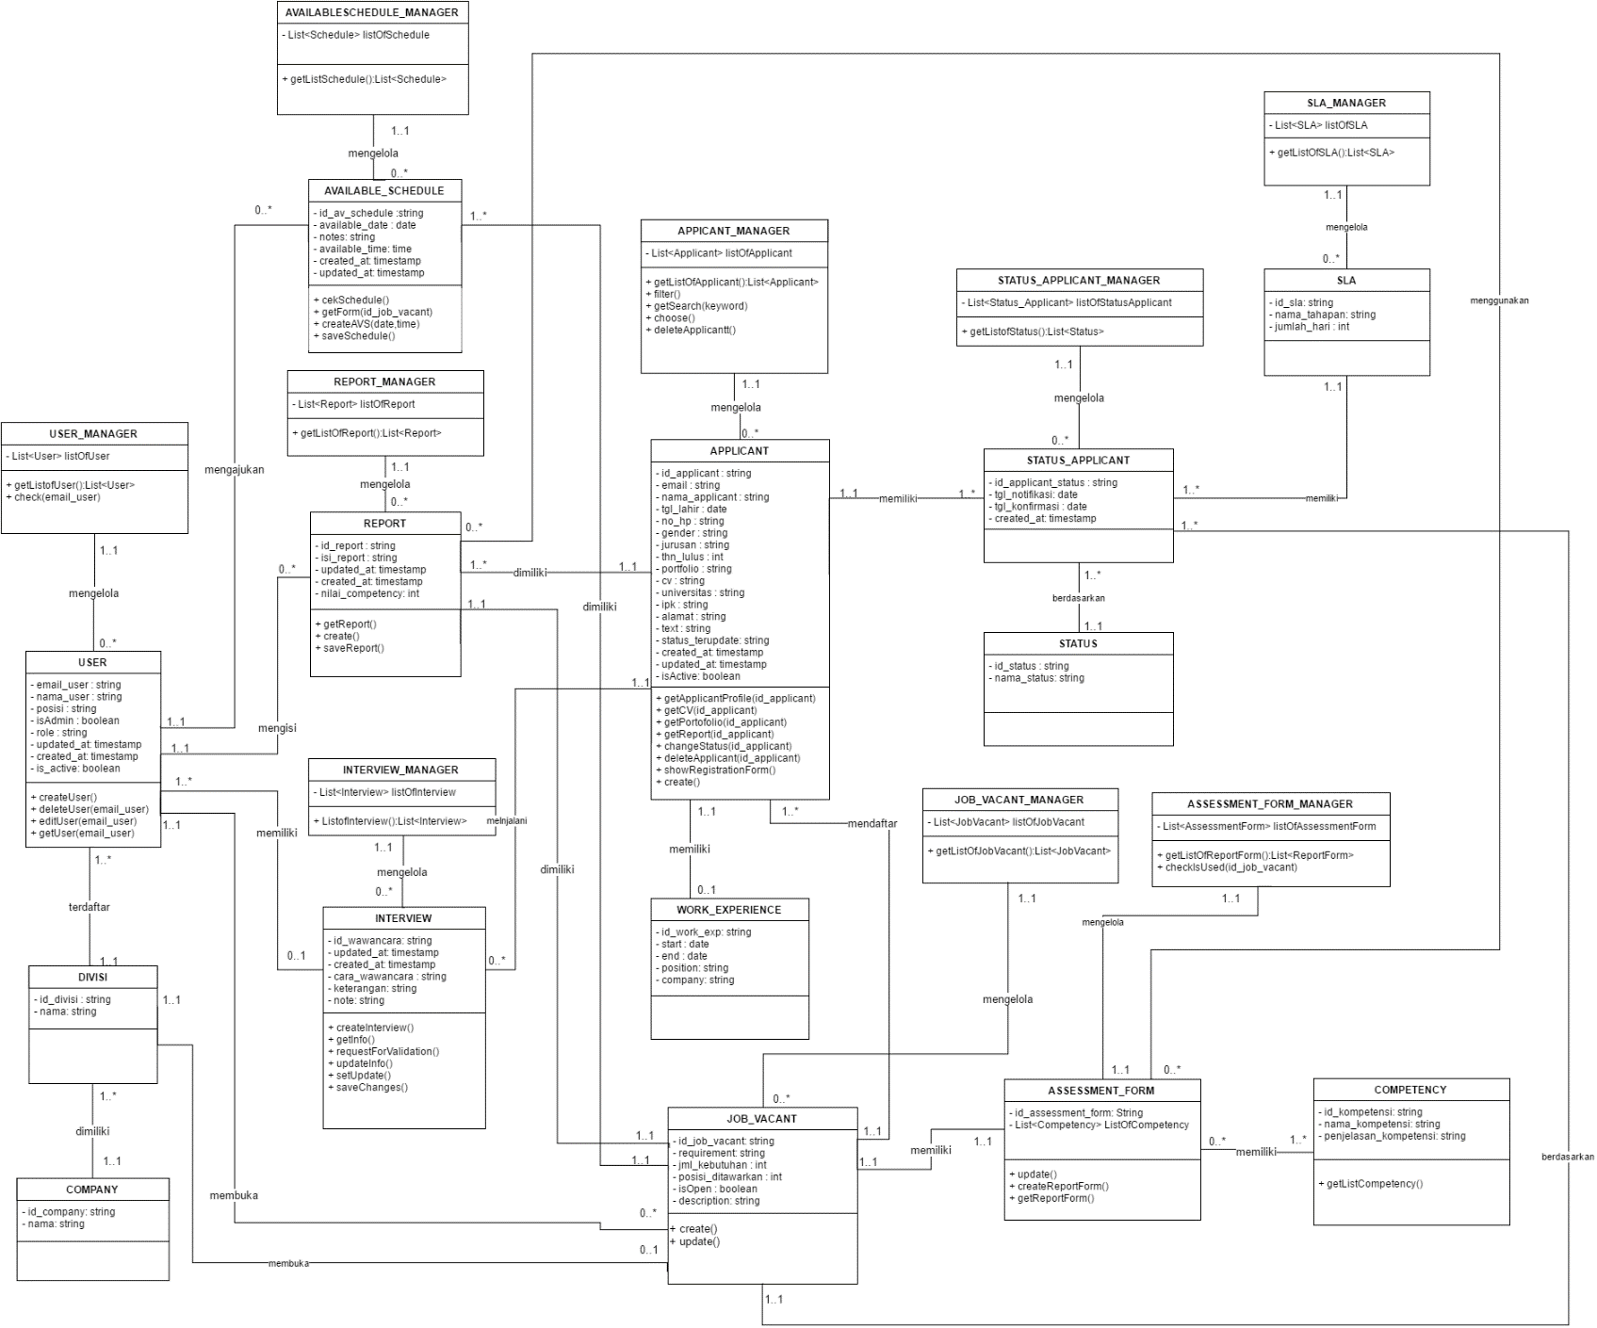

Figure 1. Design Class Diagram

Penjelasan Class Diagram:

* **APPLICANT**

Kelas ini merepresentasikan *applicant* yang mendaftarkan diri pada lowongan pekerjaan. *Method-method* yang terdapat pada kelas *APPLICANT* antara lain: *getApplicantProfile(id_applicant), getReport(id_applicant), getCV(id_applicant), getPortofolio(id_applicant), changeStatus(id_applicant), deleteApplicant(id_applicant), showRegistrationForm(),* dan *create()*. Kelas ini memiliki relasi dengan kelas *APPLICANT_MANAGER, REPORT, STATUS_APPLICANT, INTERVIEW, WORK_EXPERIENCE,* dan *JOB_VACANT.* Spesifikasi atribut dalam kelas ini disajikan dalam bentuk tabel:

|  |  |  |
| --- | --- | --- |
| **Nama Atribut** | **Tipe Data** | **Keterangan** |
| *Id_Applicant* | *String* | *Primary key* dari kelas *APPLICANT* yang otomatis diberikan oleh sistem. *Not null*. |
| *Email* | *String* | *Not null* dan *unique.* Alamat *email applicant* |
| Nama_applicant | *String* | *Not null*. Nama lengkap *applicant* |
| Tgl_Lahir | *date* | *Not null*. Tanggal lahir *applicant* |
| *Gender* | *String* | *Not null*. Jenis kelamin *applicant* |
| Jurusan | *String* | *Not null*. Jurusan yang diambil *applicant* saat kuliah |
| Thn_lulus | int | *Not null*. Tahun lulus *applicant* dari perkuliahan |
| *Portfolio* | *String* | *Not null*. *Path directory* dari *Portfolio applicant* |
| CV | *String* | *Not null*. *Path directory* dari *CV applicant* |
| Universitas | *String* | Nama universitas tempat *applicant* kuliah |
| IPK | *String* | *Not null*. Indeks prestasi kumulatif *applicant* |
| *No_hp* | *String* | *Not null*. Nomor *handphone applicant* |
| Alamat | *String* | Alamat rumah *applicant* |
| *Text* | *String* | Keterangan tambahan *applicant* |
| *Status_terupdate* | *String* | Keterangan status *applicant* terbaru |
| *Created_at* | *Timestamp* | *Not null.* Tanggal dan waktu data dibuat/*create* |
| *Updated_at* | *Timestamp* | *Not null.* Tanggal dan waktu data diubah/*update* |
| *isActive* | *boolean* | *Not null.* Status *applicant* apakah aktif atau tidak |

Table 1. Detailed Class Applicant

* ***APPLICANT_MANAGER***

Kelas ini merepresentasikan kumpulan *applicant* yang mendaftarkan diri pada lowongan pekerjaan. Adapun *method-method* yang dimiliki oleh kelas ini antara lain: *getListOfApplicant(), filter(), getSearch(keyword), choose(),* dan *deleteApplicant().* Kelas *APPLICANT_MANAGER* hanya memiliki relasi dengan kelas *APPLICANT.* Spesifikasi atribut dalam kelas ini disajikan dalam bentuk tabel:

|  |  |  |
| --- | --- | --- |
| **Nama Atribut** | **Tipe Data** | **Keterangan** |
| *listOfApplicant* | *List*<*Applicant*> | Kumpulan dari *applicant* |

Table 2. Detailed Class Applicant Manager

* ***USER***

Kelas ini merepresentasikan pegawai yang akan menggunakan sistem iniyang berperan sebagai *HR, User HR, COO*, atau *Admin*. Method-method yang dimiliki oleh kelas ini antara lain: *createUser(), deleteUser(email_user), editUser(email_user),* dan *getUser(email_user).* Kelas ini memiliki relasi dengan kelas-kelas lainnya, seperti: *USER_MANAGER, AVAILABLE_SCHEDULE, REPORT, INTERVIEW, JOB_VACANT* dan *DIVISI*. Spesifikasi atribut dalam kelas ini disajikan dalam bentuk tabel:

|  |  |  |
| --- | --- | --- |
| **Nama Atribut** | **Tipe Data** | **Keterangan** |
| *Email_user* | *String* | *Primary key* dari kelas USER yang otomatis diberikan oleh sistem. *Not null*. |
| Nama_user | *String* | *Not null*. Nama lengkap pegawai/user |
| Posisi | *String* | *Not null*. Jabatan pegawai dalam perusahaan |
| isAdmin | *boolean* | *Not null. Role* user apakah admin atau bukan |
| role | *String* | *Not null. Role user* |
| *Created_at* | *Timestamp* | *Not null.* Tanggal dan waktu data dibuat/*create* |
| *Updated_at* | *Timestamp* | *Not null.* Tanggal dan waktu data diubah/*update* |
| *Is_active* | *boolean* | *Not null.* Status user apakah masih aktif atau tidak |

Table 3. Detailed Class User

* ***USER_MANAGER***

Kelas ini merepresentasikan kumpulan *user* yang menjadi yang akan menggunakan sistem ini (*HR, User HR, COO* dan *Admin*). Kelas ini mempunyai method yaitu *getListofUser():List<User>* dan *check(email_user).* Kelas *USER_MANAGER* hanya memiliki relasi dengan kelas *USER.* Spesifikasi atribut dalam kelas ini disajikan dalam bentuk tabel:

|  |  |  |
| --- | --- | --- |
| **Nama Atribut** | **Tipe Data** | **Keterangan** |
| l*istOfUser* | *List*<*User*> | Kumpulan dari *user* |

Table 4. Detailed Class User Manager

* ***DIVISI***

Kelas ini merepresentasikan divisi apa saja yang terdapat pada suatu perusahaan. Kelas ini tidak memiliki method. Kelas ini mempunyai relasi dengan kelas *USER, JOB_VACANT* dan *COMPANY.* Spesifikasi atribut dalam kelas ini disajikan dalam bentuk tabel:

|  |  |  |
| --- | --- | --- |
| **Nama Atribut** | **Tipe Data** | **Keterangan** |
| Id_Divisi | *String* | *Primary key* dari entitas DIVISI yang otomatis diberikan oleh sistem. *not null*. |
| Nama | *String* | *Not null*. Nama divisi |

Table 5. Detailed Class Divisi

* ***COMPANY***

Kelas ini merepresentasikan perusahaan yang akan menggunakan sistem ini, baik itu berupa induk perusahaan atau anak perusahaan. Kelas ini tidak memiliki method. Kelas ini hanya mempunyai relasi dengan kelas *DIVISI.* Spesifikasi atribut dalam kelas ini disajikan dalam bentuk tabel:

|  |  |  |
| --- | --- | --- |
| **Nama Atribut** | **Tipe Data** | **Keterangan** |
| Id_*Company* | *String* | *Primary key* dari entitas COMPANY yang otomatis diberikan oleh sistem. *not null*. |
| Nama | *String* | *Not null*. Nama perusahaan |

Table 6. Detailed Class Company

* ***WORK_EXPERIENCE***

Kelas ini merepresentasikan pengalaman kerja apa saja yang dimiliki *applicant.* Kelas ini tidak memiliki method. Kelas ini hanya mempunyai relasi dengan kelas *APPLICANT.* Spesifikasi atribut dalam kelas ini disajikan dalam bentuk tabel:

|  |  |  |
| --- | --- | --- |
| **Nama Atribut** | **Tipe Data** | **Keterangan** |
| Id_*Work_Exp* | *String* | *Primary key* dari kelas WORK_EXPERIENCE yang otomatis diberikan oleh sistem. *Not null*. |
| Position | *String* | *Not null*. Jabatan/Posisi pekerjaan yang pernah diambil *applicant* |
| *Company* | *String* | *Not null*. Perusahaan yang pernah menjadi tempat kerja *applicant* |
| *Period_of_Time* | *String* | *Not null*. Jenjang waktu kerja yang sudah dilakukan *applicant* |

Table 7. Detailed Class Work Experience

* ***STATUS_APPLICANT***

Kelas ini merepresentasikan status *applicant* dari proses *recruitment,* dimulai dati *applicant* tersebut mendaftar sampai *applicant* diterima atau ditolak. Kelas ini tidak memiliki method. Kelas ini mempunyai relasi ke beberapa kelas, diantranya dengan kelas *STATUS_APPLICANT_MANAGER, APPLICANT, SLA, STATUS, JOB_VACANT.* Spesifikasi atribut dalam kelas ini disajikan dalam bentuk tabel:

|  |  |  |
| --- | --- | --- |
| **Nama Atribut** | **Tipe Data** | **Keterangan** |
| *Id_applicant_status* | *String* | *Primary key* dari kelas STATUS_APPLICANT yang diberikan oleh sistem. *Not null*. |
| Tgl_notifikasi | *Date* | Boleh *null.* Tanggal pemberian status |
| Tgl_konfirmasi | *Date* | Boleh *null.* Tanggal pemberian konfirmasi |
| *Created_at* | *Timestamp* | *Not null.* Tanggal dan waktu data dibuat/*create* |

Table 8. Detailed Class Status Applicant

* ***STATUS_APPLICANT_MANAGER***

Kelas ini merepresentasikan kumpulan status dari *applicant* yang mendaftar sesuai dengan proses *recruitment* yang sedang dijalani. Kelas ini mempunyai method yaitu *getListofUser():List<User>.* Kelas *STATUS_APPLICANT_MANAGER* hanya memiliki relasi dengan kelas *STATUS_APPLICANT.* Spesifikasi atribut dalam kelas ini disajikan dalam bentuk tabel:

|  |  |  |
| --- | --- | --- |
| **Nama Atribut** | **Tipe Data** | **Keterangan** |
| *listOfStatusApplicant* | List<Status_Applicant> | kumpulan status |

Table 9. Detailed Class Status Applicant Manager

* ***STATUS***
* Kelas ini merepresentasikan kumpulan dari status *applicant*. Kelas ini mempunyai relasi ke *STATUS_APPLICANT.* Kelas ini tidak memiliki method.Spesifikasi atribut dalam kelas ini disajikan dalam bentuk tabel:

|  |  |  |
| --- | --- | --- |
| **Nama Atribut** | **Tipe Data** | **Keterangan** |
| *Id_status* | *String* | *Primary key* dari kelas STATUS_APPLICANT yang diberikan oleh sistem. *Not null*. |
| Nama_status | *Date* | Boleh *null.* Tanggal pemberian status |

Table 10. Detailed Class Status.

* ***JOB_VACANT***

Kelas ini merepresentasikan lowongan pekerjaan yang dibuka oleh perusahaan. Kelas ini memiliki *method-method* seperti: *ceate (),* dan *update()*. Kelas *JOB_VACANT* memiliki relasi dengan beberapa kelas seperti: *JOB_VACANT_MANAGER, APPLICANT, REPORT, AVAILABLE SCHEDULE, USER, DIVISI* dan *ASSESSMENT_FORM.* Spesifikasi atribut dalam kelas ini disajikan dalam bentuk tabel:

|  |  |  |
| --- | --- | --- |
| **Nama Atribut** | **Tipe Data** | **Keterangan** |
| Id_*Job_Vacant* | *String* | *Primary key* dari kelas JOB_VACANT yang otomatis diberikan oleh sistem. *not null*. |
| *Requirement* | *String* | *Not null*. Deskripsi dan spesifikasi pekerjaan. |
| Jml_Kebutuhan | Int | *Not null*. Jumlah orang yang dibutuhkan untuk mengisi pekerjaan tersebut. |
| Posisi_ditawarkan | Int | *Not null*. Posisi pekerjaan |
| *isOpen* | *boolean* | *Not null*. Status *job vacant* |
| *description* | *String* | Boleh null. Deskripsi dari suatu *job vacant* |

Table 11. Detailed Class Job Vacant

* ***JOB_VACANT_MANAGER***

Kelas ini merepresentasikan kumpulan *job vacant* yang sudah/sedang dibuka oleh perusahaan. Kelas ini mempunyai *method* yaitu *getListofJobVacant():List<JobVacant>.* Kelas *JOB_VACANT_MANAGER* hanya memiliki relasi dengan kelas *JOB_VACANT.* Spesifikasi atribut dalam kelas ini disajikan dalam bentuk tabel:

|  |  |  |
| --- | --- | --- |
| **Nama Atribut** | **Tipe Data** | **Keterangan** |
| *listOfJobVacant* | *List*<*JobVacan*t> | Kumpulan dari *job vacant* yang dibuka |

Table 12. Detailed Class Job Vacant Manager

* ***AVAILABLE_SCHEDULE***

Kelas ini merepresentasikan jadwal yang diajukan *users* untuk melakukan wawancara dengan *applicant*. Kelas ini memiliki beberapa *method,* seperti *cekSchedule(), getForm(id_job_vacant), createAVS(date, time)* dan saveSchedule()*.* Kelas ini memiliki relasi dengan beberapa kelas yang lain, seperti: *AVAILABLE_SCHEDULE_MANAGER, USER* dan *JOB_VACANT*. Spesifikasi atribut dalam kelas ini disajikan dalam bentuk tabel:

|  |  |  |
| --- | --- | --- |
| **Nama Atribut** | **Tipe Data** | **Keterangan** |
| Id_*av_schedule* | *String* | *Primary key* dari kelas *AVAILABLE_POSITION* yang otomatis diberikan oleh sistem. *not null*. |
| *Available_date* | *Date* | *Not null*. Tanggal yang disediakan *users* untuk melakukan wawancara |
| *Notes* | *String* | Boleh *null.* Keterangan tambahan mengenai jadwal wawancara |
| *Available_time* | *Time* | *Not null.* Tanggal yang disediakan *users* untuk melakukan wawancara |
| *Created_at* | *Timestamp* | *Not null* |
| *Updated_at* | *Timestamp* | *Not null* |

Table 13. Detailed Class Available Schedule

* ***AVAILABLE_SCHEDULE_MANAGER***

Kelas ini merepresentasikan kumpulan *available schedule* yang direkomendasikan dari *users*. Kelas ini mempunyai *method* yaitu *getListofSchedule():List<Schedule>.* Kelas *AVAILABLE_SCHEDULE_MANAGER* hanya memiliki relasi dengan kelas *AVAILABLE_SCHEDULE.* Spesifikasi atribut dalam kelas ini disajikan dalam bentuk tabel:

|  |  |  |
| --- | --- | --- |
| **Nama Atribut** | **Tipe Data** | **Keterangan** |
| *listOfSchedule* | *List<Schedule>* | kumpulan *available schedule* |

Table 14. Detailed Class Available Schedule Manager

* ***REPORT***

Kelas ini merepresentasikan laporan penilaian *applicant* yang ditulis oleh *recruiter* (*User HR, HR*, atau *COO*). *Method-method* yang terdapat pada kelas *REPORT* antara lain: *getReport(), create()* dan *saveReport().* Kelas ini memiliki relasi dengan beberapa kelas lain, yaitu dengan kelas *REPORT_MANAGER, USER, ASSESSMENT_FORM, APPLICANT* dan *JOB_VACANT.* Spesifikasi atribut dalam kelas ini disajikan dalam bentuk tabel:

|  |  |  |
| --- | --- | --- |
| **Nama Atribut** | **Tipe Data** | **Keterangan** |
| Id_*Report* | *String* | *Primary key* dari kelas REPORT yang otomatis diberikan oleh sistem. *not null*. |
| Isi_report | *String* | *Not null*. isi penilaian *applicant* oleh *Recruiter* |
| *Created_at* | *Timestamp* | *Not null* |
| *Updated_at* | *Timestamp* | *Not null* |
| *Nilai_competency* | Int | Boleh *null.* Nilai untuk setiap report |

Table 15. Detailed Class Report

* ***REPORT_MANAGER***

Kelas ini merepresentasikan kumpulan laporan penilaian (*report.* Kelas ini mempunyai *method* yaitu *getListOfReport():List<Report>.* Kelas *REPORT_MANAGER* hanya memiliki relasi dengan kelas *REPORT.* Spesifikasi atribut dalam kelas ini disajikan dalam bentuk tabel:

|  |  |  |
| --- | --- | --- |
| **Nama Atribut** | **Tipe Data** | **Keterangan** |
| *listOfReport* | *List<Report>* | kumpulan *report* |

Table 16. Detailed Class Report Manager

* ***INTERVIEW***

Kelas ini merepresentasikan *interview* yang dilakukan antara *users* dan *applicant. Method-method* yang dimiliki oleh kelas ini yaitu *createInterview(), getInfo(), requestForValidation(), updateInfo(), setUpdate()* dan saveChanges()*.* Kelas *INTERVIEW* memiliki relasi dengan kelas *INTERVIEW_MANAGER, USER* dan *APPLICANT*. Spesifikasi atribut dalam kelas ini disajikan dalam bentuk tabel:

|  |  |  |
| --- | --- | --- |
| **Nama Atribut** | **Tipe Data** | **Keterangan** |
| Id_*wawancara* | *String* | *Primary key* dari kelas INTERVIEW yang otomatis diberikan oleh sistem. *not null*. |
| *Created_at* | *Timestamp* | *Not null* |
| *Updated_at* | *Timestamp* | *Not null* |
| Cara_Wawancara | *String* | *Not null*. Cara atau media yang dipakai untuk melakukan wawancara |
| Keterangan | *String* | *Boleh null.* Keterangan wawancara |
| *Note* | *String* | Catatan penjelasan wawancara |

Table 17. Detailed Class Interview

* ***INTERVIEW_MANAGER***

Kelas ini merepresentasikan kumpulan *interview* yang akan dilakukan oleh *user* dan *applicant*. Kelas ini mempunyai *method* yaitu *getListOfInterview():List<Interview>.* Kelas *INTERVIEW_MANAGER* hanya memiliki relasi dengan kelas *INTERVIEW.* Spesifikasi atribut dalam kelas ini disajikan dalam bentuk tabel:

|  |  |  |
| --- | --- | --- |
| **Nama Atribut** | **Tipe Data** | **Keterangan** |
| *listOfInterview* | *List<Interview>* | kumpulan *interview* |

Table 18. Detailed Class Interview Manager

* ***SLA***

Kelas ini merepresentasikan status proses *recruitment* yang akan disimpan untuk menentukan *Service Level of Aggrement (SLA)*. Kelas ini tidak memiliki method. Kelas ini berelasi dengan kelas *SLA_MANAGER* dan *STATUS_APPLICANT.* Spesifikasi atribut dalam kelas ini disajikan dalam bentuk tabel:

|  |  |  |
| --- | --- | --- |
| **Nama Atribut** | **Tipe Data** | **Keterangan** |
| Id_sla | *String* | *Primary key* dari kelas SLA yang otomatis diberikan oleh sistem. *not null*. |
| Nama_tahapan | *String* | *Not null*. Nama proses SLA |
| Jumlah_Hari | int | *Not null*. Total hari yang diperbolehkan oleh SLA |

Table 19. Detailed Class SLA

* ***SLA_MANAGER***

Kelas ini merepresentasikan kumpulan SLA dari proses *recruitment*. Kelas ini mempunyai *method* yaitu *getListOfSLA():List<SLA>.* Kelas *SLA_MANAGER* hanya memiliki relasi dengan kelas *SLA.* Spesifikasi atribut dalam kelas ini disajikan dalam bentuk tabel:

|  |  |  |
| --- | --- | --- |
| **Nama Atribut** | **Tipe Data** | **Keterangan** |
| *listOfSLA* | *List<SLA>* | kumpulan SLA |

Table 20. Detailed Class SLA Manager

* ***ASSESSMENT_FORM***

Kelas ini merepresentasikan *form* yang digunakan untuk pengisian *report* atau penilaian terhadap *applicant*. Kelas ini memiliki beberapa *method,* antara lain *update(), createReportForm(), getReportForm().* Kelas *ASSESSMENT_FORM* memiliki relasi dengan kelas *ASSESSMENT_FORM_MANAGER, JOB_VACANT,* *REPORT* dan *COMPETENCY.* Spesifikasi atribut dalam kelas ini disajikan dalam bentuk tabel:

|  |  |  |
| --- | --- | --- |
| **Nama Atribut** | **Tipe Data** | **Keterangan** |
| *Id_assessment_form* | *String* | *Primary key* dari kelas ASSESSMENT_FORM yang otomatis diberikan oleh sistem. *not null*. |
| List<Competency> ListOfCompetency | Objek COMPETENCY | Kumpulan *list of competency* |

Table 21. Detailed Class Assessment Form

* ***ASSESSMENT_FORM_MANAGER***

Kelas ini merepresentasikan kumpulan *report form* dari proses *recruitment*. Kelas ini mempunyai *method* yaitu *getListOfReportForm():List<ReportForm>* dan chechIsUsed(id_job_vacant)*.* Kelas *ASSESSMENT_FORM_MANAGER* hanya memiliki relasi dengan kelas *ASSESSMENT_FORM.* Spesifikasi atribut dalam kelas ini disajikan dalam bentuk tabel:

|  |  |  |
| --- | --- | --- |
| **Nama Atribut** | **Tipe Data** | **Keterangan** |
| *listOfAssessmentForm* | *List<Assessment_Form>* | kumpulan *assessment form* |

Table 22. Detailed Class Assessment Form Manager

* ***COMPETENCY***

Kelas ini merepresentasikan kompentensi/uji kemampuan apa yang akan dilakukan pada *applicant.* Kelas ini hanya memiliki method getListCompetency()*.* Kelas ini hanya berelasi dengan kelas *ASSESSMENT_FORM.* Spesifikasi atribut dalam kelas ini disajikan dalam bentuk tabel:

|  |  |  |
| --- | --- | --- |
| **Nama Atribut** | **Tipe Data** | **Keterangan** |
| Id_kompetensi | *String* | *Primary key* dari kelas COMPETENCY yang otomatis diberikan oleh sistem. *not null*. |
| Nama_kompetensi | *String* | *Not* *null.* Nama kompetensi dari suatu kompetensi |
| Penjelasan_kompetensi | String | *Not null.* Penjelasan dari setiap kompetensi |

Table 23. Detailed Class Competency

# Behavioral Model

## Use Case Realization Specification

### 1.1 Use Case: View List of Available Position

|  |  |  |
| --- | --- | --- |
| ***Use Case Name:*** *View List of Available Position* | ***ID*:** R10 | ***Priority*:** High |
| ***Author*:** Khalila Hunafa Ansor Arifai | | |
| ***Primary Actor*:** *Recruiter* | | |
| ***Secondary Actor*:** N/A | | |
| ***Brief Description*:** *Use case* ini digunakan untuk melihat *list* *available* *position* yang telah dibuat. | | |
| ***Relationship*:**   * Included use case: N/A * Extention use case: View Available Position Detail Information * Base use case: N/A | | |
| ***Precondition*:**   1. *Recruiter* telah berada di halaman *home* | | |
| ***Normal Flow of Events*:**   |  |  | | --- | --- | | ***Recruiter*** | **Sistem** | | 1. Me-klik *button* *available* *position* |  | |  | 1. Me-*load* data dari *database* | |  | 1. Menampilkan *list* *available* *position* | | | |
| ***Subflows:*** N/A | | |
| ***Alternate Flows*:** N/A | | |

#### Sequence Diagram:

**usecase-khalila.png**

### 1.2 Use Case: View Available Position Detail Information

|  |  |  |
| --- | --- | --- |
| ***Use Case Name:*** *View available position detail information* | ***ID*:** R11 | ***Priority*:** Medium |
| ***Author*:** Khalila Hunafa Ansor Arifai | | |
| ***Primary Actor*:** *Recruiter* | | |
| ***Secondary Actor*:** N/A | | |
| ***Brief Description*:** *Use case* ini digunakan untuk melihat in*form*asi dari suatu *available* *position* | | |
| ***Relationship*:**   * Included use case: N/A * Extention use case: N/A * Base use case: *View* list of *available* *position* | | |
| ***Precondition*:**   1. *Recruiter* telah *login* kedalam sistem 2. *Recruiter* telah berada di halaman *list of available position* | | |
| ***Normal Flow of Events*:**   |  |  | | --- | --- | | ***Recruiter*** | **Sistem** | | 1. Memilih salah satu *available* *position* |  | |  | 1. Menampilkan halaman *available* *position* *detail* *information* | | | |
| ***Subflows*:** N/A | | |
| ***Alternate Flows*:** N/A | | |

#### Sequence Diagram:

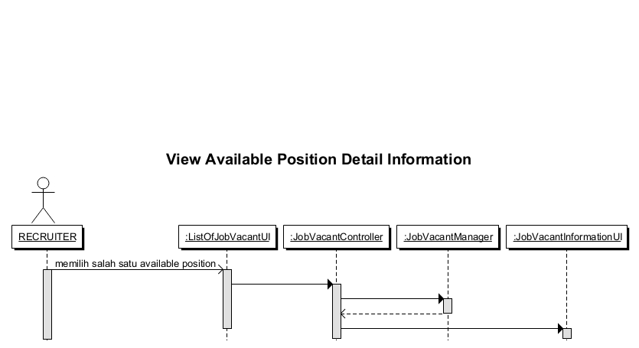

# Database Design

## Database Schema

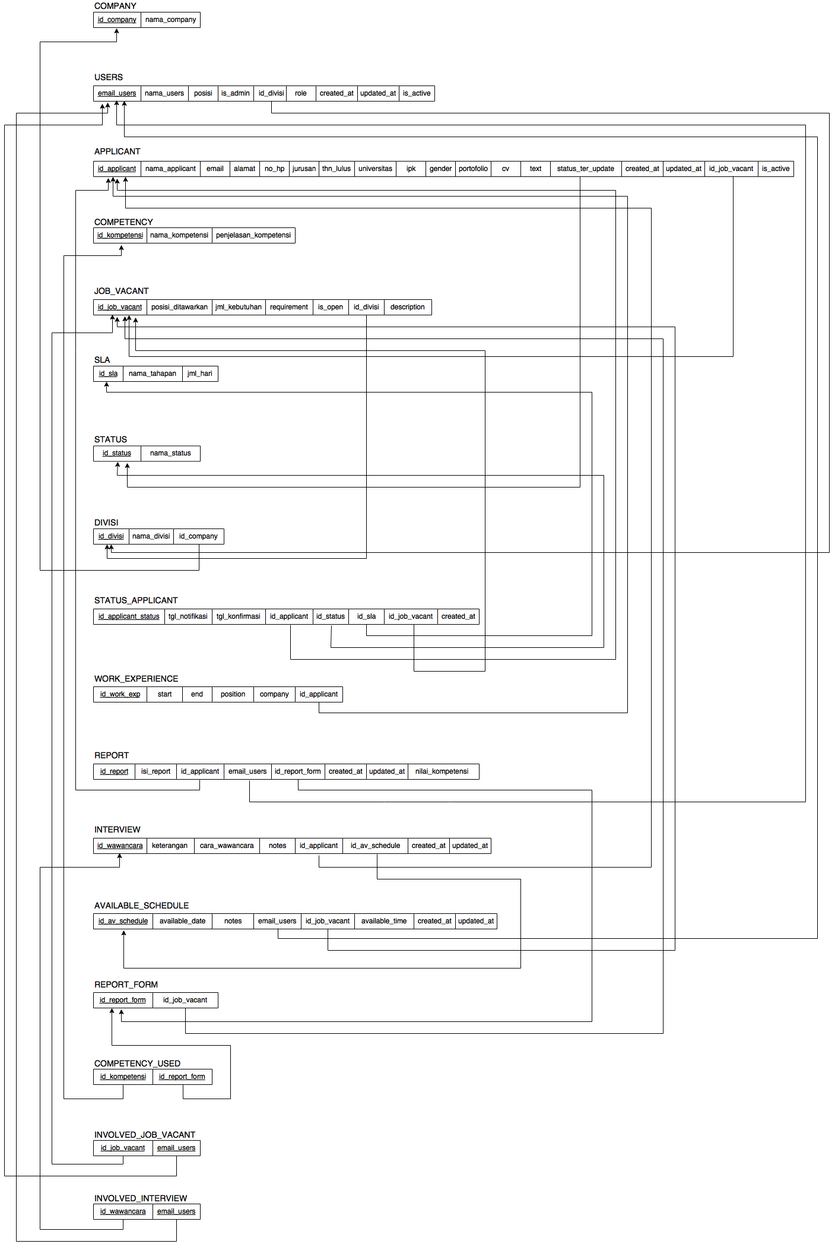

Figure 2. Skema Relational

## Table Structures and Attributes

|  |  |  |
| --- | --- | --- |
| **APPLICANT** | | |
| **Atribut** | **Keterangan** | **Tipe data** |
| id_applicant | Primary Key. Autoincrement | Integer |
| nama_applicant | Not null | Varchar(70) |
| email | Not null | Varchar(70) |
| alamat | Not null | Text |
| no_hp | Not null | Varchar(70) |
| jurusan | Not null | Varchar(70) |
| thn_lulus | Not null | Smallint |
| universitas | Not null | Varchar(70) |
| ipk | Not null | Varchar(70) |
| gender | Not null | Varchar(2) |
| portofolio | Boleh null | Blob |
| cv | Not null | Blob |
| text | Boleh null | Text |
| status_ter_update | Not null. Foreign Key(STATUS).  On update/delete restrict | Integer |
| created_at | Boleh null | Timestamp |
| updated_at | Boleh null | Timestamp |
| id_job_vacant | Not null. Foreign Key(JOB_VACANT).  On update/delete restrict | Integer |
| is_active | Not null | Boolean |
| **USERS** | | |
| **Atribut** | **Keterangan** | **Tipe data** |
| email_users | Primary Key | Varchar(70) |
| nama_users | Not null | Varchar(70) |
| posisi | Not null | Varchar(70) |
| is_admin | Not null | Boolean |
| id_divisi | Not null. Foreign Key(DIVISI).  On update/delete restrict | Integer |
| role | Not null | Varchar(70) |
| created_at | Boleh null | Timestamp |
| updated_at | Boleh null | Timestamp |
| is_active | Not null | Boolean |
| **DIVISI** | | |
| **Atribut** | **Keterangan** | **Tipe data** |
| id_divisi | Primary Key. Autoincrement | Integer |
| nama_divisi | Alternate Key | Varchar(70) |
| id_company | Not null. Foreign Key(COMPANY).  On update/delete restrict | Integer |
| **COMPANY** | | |
| **Atribut** | **Keterangan** | **Tipe data** |
| id_company | Primary Key. Autoincrement | Integer |
| nama_company | Alternate Key | Varchar(70) |
| penjelasan_kompetensi | Not null | Text |
| **JOB_VACANT** | | |
| **Atribut** | **Keterangan** | **Tipe data** |
| id_job_vacant | Primary Key. Autoincrement | Integer |
| posisi_ditawarkan | Not null | Varchar(70) |
| jml_kebutuhan | Not null | Smallint |
| requirement | Not null | Text |
| is_open | Not null | Boolean |
| id_divisi | Not null. Foreign Key(DIVISI).  On update/delete restrict | Integer |
| description | Not null | Text |
| **REPORT** | | |
| **Atribut** | **Keterangan** | **Tipe data** |
| id_report | Primary Key. Autoincrement | Integer |
| isi_report | Boleh null | text |
| id_applicant | Not null. Foreign Key(APPLICANT).  On update/delete restrict | Integer |
| email_users | Not null. Foreign Key(USERS).  On update/delete cascade | Varchar(70) |
| id_report_form | Not null. Foreign Key(REPORT_FORM).  On update/delete restrict | Integer |
| created_at | Boleh null | Timestamp |
| updated_at | Boleh null | Timestamp |
| nilai_kompetensi | Boleh null | text |
| {id_applicant, email_users, id_report_form} Unik | | |
| **AVAILABLE_SCHEDULE** | | |
| **Atribut** | **Keterangan** | **Tipe data** |
| id_av_schedule | Primary Key. Autoincrement | Integer |
| available_date | Not null | Date |
| notes | Boleh null | Text |
| email_users | Not null. Foreign Key(USERS).  On update/delete cascade | Varchar(70) |
| id_job_vacant | Not null. Foreign Key(JOB_VACANT).  On update/delete restrict | Integer |
| available_time | Not null | Time |
| created_at | Boleh null | Timestamp |
| updated_at | Boleh null | Timestamp |
| **REPORT_FORM** | | |
| **Atribut** | **Keterangan** | **Tipe data** |
| id_report_form | Primary Key. Autoincrement | Integer |
| id_job_vacant | Alternate Key. Foreign Key(JOB_VACANT).  On update/delete restrict | Integer |
| **COMPETENCY** | | |
| **Atribut** | **Keterangan** | **Tipe data** |
| id_kompetensi | Primary Key | Char(5) |
| nama_kompetensi | Alternate Key | Varchar(70) |
| penjelasan_kompetensi | Not null |  |
| **COMPETENCY_USED** | | |
| **Atribut** | **Keterangan** | **Tipe data** |
| id_kompetensi | Not null. Foreign Key(COMPETENCY).  On update/delete restrict | Char(5) |
| id_report_form | Not null. Foreign Key(REPORT_FORM).  On update/delete restrict | Integer |
| {id_kompetensi, id_report_form} Primary Key | | |
| **STATUS_APPLICANT** | | |
| **Atribut** | **Keterangan** | **Tipe data** |
| id_applicant_status | Primary Key. Autoincrement | Integer |
| tgl_notifikasi | Boleh null | Date |
| tgl_konfirmasi | Boleh null | Date |
| id_sla | Not null. Foreign Key(SLA).  On update/delete restrict | Integer |
| id_status | Not null. Foreign Key(STATUS).  On update/delete restrict | Integer |
| id_applicant | Not null. Foreign Key(APPLICANT).  On update/delete restrict | Integer |
| id_job_vacant | Not null. Foreign Key(JOB_VACANT).  On update/delete restrict | Integer |
| created_at | Boleh null | Timestamp |
| **WORK_EXPERIENCE** | | |
| **Atribut** | **Keterangan** | **Tipe data** |
| id_work_exp | Primary Key. Autoincrement | Integer |
| position | Boleh null | Varchar(70) |
| company | Boleh null | Varchar(70) |
| start | Boleh null | Date |
| end | Boleh null | Date |
| id_applicant | Not null. Foreign Key(APPLICANT).  On update/delete restrict | Integer |
| **INTERVIEW** | | |
| **Atribut** | **Keterangan** | **Tipe data** |
| id_wawancara | Primary Key. Autoincrement | Integer |
| keterangan | Boleh null | Text |
| cara_wawancara | Boleh null | Varchar(70) |
| notes | Boleh null | Text |
| id_applicant | Not null. Foreign Key(INTERVIEW).  On update/delete restrict | Integer |
| id_av_schedule | Not null. Foreign Key(AVAILABLE_SCHEDULE).  On update/delete restrict | Integer |
| created_at | Boleh null | Timestamp |
| updated_at | Boleh null | Timestamp |
| **SLA** | | |
| **Atribut** | **Keterangan** | **Tipe data** |
| id_sla | Primary Key. Autoincrement | Integer |
| nama_tahapan | Not null | Varchar(70) |
| jml_hari | Not null | Smallint |
| **STATUS** | | |
| **Atribut** | **Keterangan** | **Tipe data** |
| id_status | Primary Key. Autoincrement | Integer |
| nama_status | Alternate Key | Varchar(70) |
| **INVOLVED_JOB_VACANT** | | |
| **Atribut** | **Keterangan** | **Tipe data** |
| id_job_vacant | Not null. Foreign Key(JOB_VACANT).  On update/delete restrict | Integer |
| email_users | Not null. Foreign Key(USERS).  On update/delete cascade | Varchar(70) |
| {id_job_vacant, email_users} Unik | | |
| **INVOLVED_INTERVIEW** | | |
| **Atribut** | **Keterangan** | **Tipe data** |
| id_wawancara | Not null. Foreign Key(INTERVIEW).  On update/delete restrict | Integer |
| email_users | Not null. Foreign Key(USERS).  On update/delete cacade | Varchar(70) |
| {id_wawancara, email_users} Primary Key | | |

Table 24. Tipe data dan attribut

# User Interface

## Site Map

***Applicant***

D:\Kuliah\Semester 6\Propensi\SAD\Site Map\Applicant.png

Figure 3. Site Map Applicant

**Admin**



Figure 4. Site Map Admin

***Recruiter***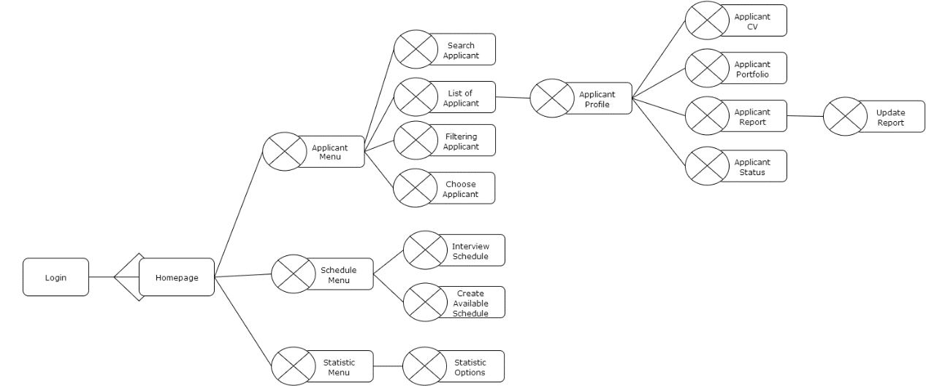

Figure 5. Site Map Recruiter

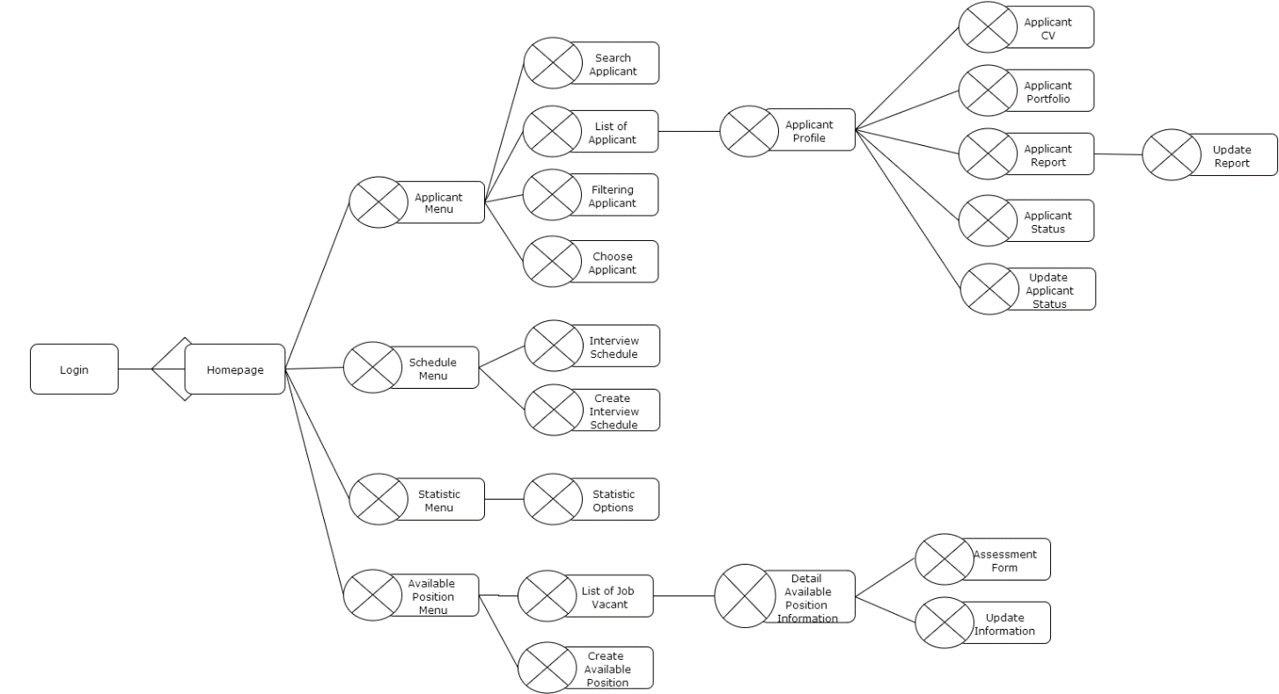**HR**

Figure 6. Site Map HR

## User Interface Design

**Recruiter**

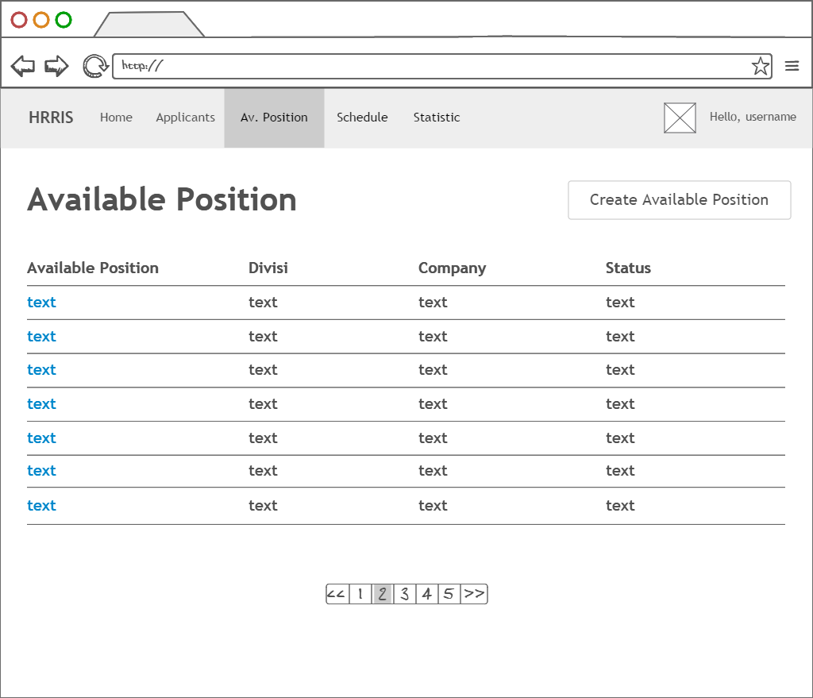

Figure 7. Wireframe List of Available Position

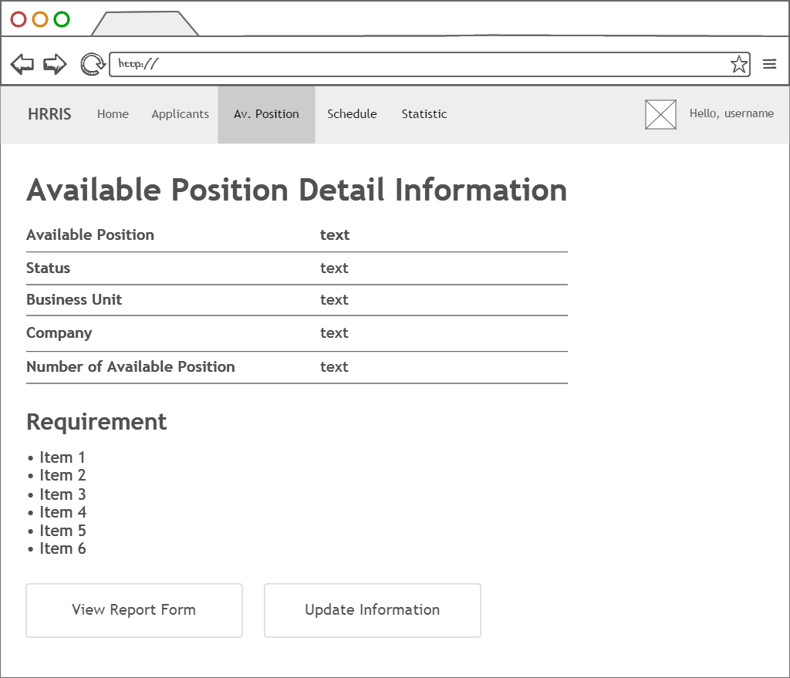

Figure 8. Wireframe Available Position Detail

# Architecture

## Physical Architecture Design

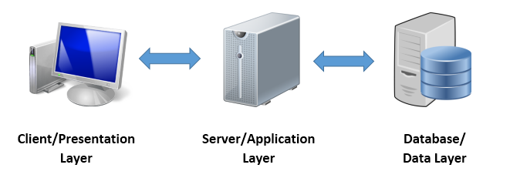

D:\Kuliah\Semester 6\Propensi\Revisi SAD 1\Architecture Component.png

Figure 9. Three Tier Client Structure

HRRIS akan menggunakan konsep desain three tier client-server architecture dikarenakan HRRIS menggunakan *protocol* HTTP. Berikut adalah penjelasan dari arsitektur yang akan digunakan beserta komponen yang ada :

* ***Presentation Layer*** :

Sebagai *top level* *layer* dan tampilan informasi dari *service* yang ada didalam aplikasi. *Layer* ini akan digunakan oleh user yang mengakses *web application* baik menggunakan *personal computer*.

* ***Application Layer*** :

Pengontrol fungsionalitas dari aplikasi dengan menjalankan *detailed processing*. *Layer* ini merupakan proses lanjutan dari *layer* sebelumnya, yaitu *presentation layer*. Layer ini berisi *application server* yang digunakan untuk melakukan komunikasi antara *layer* sebelum maupun sesudahnya dan *business logic* yang digunakan untuk melakukan *business service* yang disediakan aplikasi.

* ***Database Layer*** :

*Layer* terakhir dalam arsitektur ini. *Layer* ini digunakan untuk menyimpan dan mengolah data sesuai dengan permintaan layer sebelumnya. Komponen *data* *access logic* digunakan untuk mengakses data yang dibutuhkan dan *database server* digunakan untuk *create*, *read*, *update*, dan *delete*.

## Hardware and Software Specification

|  |  |
| --- | --- |
| ***System Resources*** | |
| ***Sofware*** | |
| ***Resource*** | ***Description*** |
| Laravel | *Framework* yang digunakan dalam *development.* |
| MySQL | *Database* yang digunakan dalam *development.* |
| *Internet Browser* | Penggunaan dalam *testing* dan pencarian referensi.  Browser yang digunakan minimal mampu menjalankan HTML5, JavaScript, CSS3, WOFF (Web Open Font Format). |
| Microsoft Office | Digunakan sebagi *text editor* dan *presentation medium* |
| Adobe Photoshop | Penggunaan dalam desain-desain yang dibutuhkan. |
| *Source Code Editor* | Penggunaan dalam meng-*edit source code.* |
| XAMPP | Penggunaan dalam masa *development* untuk melakukan *testing* dalam *localhost*. |
| Google Drive | Penggunaan dalam manajemen *file* dan *collaborative writing*. |
| ***Hardware*** | |
| ***Resource*** | ***Description*** |
| *Server* | Digunakan dalam tahap *deployment* terakhir. Server yang digunakan merupakan *staging server* dengan DigitalOcean*.*  Spesifikasi :   * RAM : 2GB * *Disk Space* : 40 GB SSD * No. CPU : 2 * OS : Ubuntu 14.04 LTS |
| *PC /* Laptop | Digunakan untuk *development* dan *testing.*  Min. *requirement* :   * Windows XP 32 bit * RAM 512MB * Intel Pentium 4 * Ethernet |

Table 26. Hardware and Software Specification

# Test Plan

Untuk memastikan sistem yang dikembangkan berjalan dengan baik, akan dilakukan beberapa testing pada sistem. Adapun *testing* yang akan dilakukan adalah *Unit Testing* dan *User Acceptance Test (UAT)*.

## Unit Testing

*Unit Testing* adalah pengujian yang berfokus pada unit terkecil yang terdapat pada modul. *Unit testing* yang dilakukan pada sistem ini hanya akan dilakukan pada satu modul yaitu modul *recruitment*. Setiap fungsi yang terdapat pada modul *recruitment* akan diuji menggunakan *test cases* sesuai dengan parameter yang digunakan dan melihat apakah *output* yang diinginkan sesuai dengan *input* yang dimasukkan.

## User Acceptance test (UAT)

Dikenal dengan *beta testing* adalah *application testing* yang dilakukan ketika proses implementasi program sudah selesai dan akan dilakukan oleh *client.* UAT dilakukan untuk memastikan bahwa fungsi-fungsi yang dikembangkan berjalan sesuai dengan *requirement* yang sudah ditentukan sekaligus untuk menguji apakah *user interface* yang dikembangkan sudah baik atau belum.

Pada proses *development,* pengujian sistem akan dilakukan menggunakan bantuan Laravel Debugbar. Laravel Debugbar adalah sebuah *package* yang mengintegrasikan Laravel 5 dengan PHP Debugbar.  Semua *testing* tersebut akan dilakukan oleh *tester* yang dimiliki tim pengembang kecuali pada saat UAT, dimana dilakukan oleh *client*. Dalam proses melakukan *testing*, *tester* memerlukan *tool* yang akan digunakan yaitu laptop dan *browser* Google Chrome atau Firefox versi terbaru. Semua *testing* tersebut akan dilakukan oleh *tester* yang dimiliki tim pengembang. Dalam proses melakukan *testing*, *tester* memerlukan *tool* yang akan digunakan yaitu laptop dan *browser* Google Chrome atau Firefox versi terbaru.

# References

Tim Dosen Basis Data. (2015). *Pemetaan ER-EER ke Model Relational.* Depok: Fakultas Ilmu Komputer UI.

Tim Dosen Basis Data. (2015). *Pemodelan Basis Data dengan EER.* Depok: Fakultas Ilmu Komputer UI.

Tim Dosen Basis Data. (2015). *Pemodelan Basis Data dengan ER.* Depok: Fakultas Ilmu Komputer UI.

Tim Dosen RPL. (2015). *Architecture Design.* Depok: Fakultas Ilmu Komputer UI.

Tim Dosen RPL. (2015). *Design Concept.* Depok: Fakultas Ilmu Komputer UI.

Tim Dosen RPL. (2015). *Interaction Diagram.* Depok: Fakultas Ilmu Komputer UI.

Tim Dosen RPL. (2015). *Software Testing Strategies.* Depok: Fakultas Ilmu Komputer UI.

Tim Dosen RPL. (2015). *Use Case Modelling.* Depok: Fakultas Ilmu Komputer UI.